附件： 征文格式
2016年中国体育科学学会武术与民族传统体育分会征文格式
（一）论文格式
- 题名：中文题名一般不超过20个汉字，黑体，小三，加粗。英文题名Arial，小三，与中文题名含义一致，且每一个实词的第1个字母大写。
- 作者姓名：包括作者姓名及作者次序标号。中文姓名仿宋_GB2312 ，四号；英文Times New Roman，11号。
- 作者信息：包括“单位，部门，省（直辖市），所在城市，邮编”。中文作者信息宋体，五号；英文Times New Roman，五号。
- 摘要：中文摘要500字以内，宋体，五号；英文Times New Roman，五号。
- 关键词：一般3-8个，以“；”隔开，中文宋体，五号;英文Times New Roman,五号。
- 正文：顺序排版，不用分栏。采用阿拉伯数字分三级编号，一律左顶格排版，后空一个字再接排标题。一级标题黑体，小四，加粗；二级标题宋体，五号，加粗；三级标题楷体，五号；正文五号，宋体；1.5倍行间距。
- 图表：图题置于图片正下方，表题置于表格正上方。中文图表题目与内容均宋体，五号；英文Times New Roman，五号。
- 参考文献：正文中采用顺序编码制对所引的内容进行标注。方法是按文后所列文献的先后顺序用阿拉伯数字置于方括号中，标注在所引文字的右上角上。参考文献作者在3人以上时，必须写齐前3人姓名，超过3人，其后加“，等”。“参考文献：”五号黑体，内容宋体，小五。
（二）注意事项
请严格按照《论文格式》写作论文，格式不符者，概不接收。

中国体育科学学会武术与民族传统体育分会
2016年3月1日

[论文格式范本]
中文题目
作者¹ ， 作者² ……
(1.单位 部门，省（直辖市） 所在城市 邮编；2. 单位 部门，省（直辖市） 所在城市 邮编;……)

摘 要 摘要内容
关键词 关键词1；关键词2；关键词3；关键词4
Title in English
Author LI Yi-Lin¹ ， LI Ying² ， LI Yang³……
(1．Laboratory of Environment Spectroscopy, Anhui Institute of Optics and Fine Mechanics, Hefei 230031, Anhui;2.Dalian Institute of Chemical Physics, Chinese Academy of Sciences, Dalian 116023, Liaoning)
Abstract Content of abstract
Keywords Keyword1; Keyword2; Keyword3; Keyword4
正文及层次标题格式如下：

1 一级标题
1.1 二级标题
1.1.1 三级标题
正文

图题格式如下：
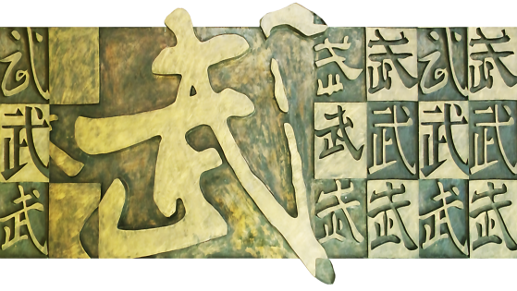

图1 中文图题
Figure 1． Figure title in English

表格格式如下:
表1 中文表题
Table 1 Table title in English
Catalyst | Bulk composition  (atomic ratio) | S_{BET}/(m²•g^{－1})
Co-B | Co_{65.6}B_{34.4} | 28
1%-Co-Zn-B | Co_{66.7}Zn_{0.7}B_{32.6} | 36
2%-Co-Zn-B | Co_{67.0}Zn_{1.2}B_{31.8} | 57
5%-Co-Zn-B | Co_{65.4}Zn_{2.8}B_{31.8} | 70
10%-Co-Zn-B | Co_{65.8}Zn_{4.8}B_{29.4} | 79

参考文献著录格式如下:

参考文献
（1） 专著的著录格式：序号 作者.书名.版次（第1版不标注）[M].出版地：出版社，出版年：起止页码
例如：[1] 周爱光.竞技运动异化论[M].广州：广东高等教育出版社，1999：100－103.
（2） 期刊的著录格式：序号 作者.题名[J].刊名（外文刊名可缩写）.出版年，卷号（期号）：起止页码
例如：[3] 杨文轩.21世纪学校体育的改革与发展[J].中国学校体育，2001,（2）：7－9.
（3） 学位论文的著录格式：序号 作者.题名：[学位论文].保存地点：保存单位，年份：页码
（4） 电子文献的著录格式：序号 作者.题名[文献类型/载体类型].电子文献的出版或可获得地址，发表或更新的期/引用日期（任选）
例如：[9] 王明亮.中国学术期刊标准化数据库系统工程的研究[EB/OL].http://www.cajcd.cn/pub/wml.txt/9808 10-2.html,1998-08-16/1998-10-04.
（5） 报纸的著录格式：序号 作者.题名[N].报纸名，出版日期（版次）
例如：[16] 谢希德.创造学习的思路[N].人民日报，1998-12-25（10）.

